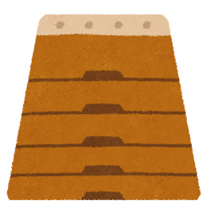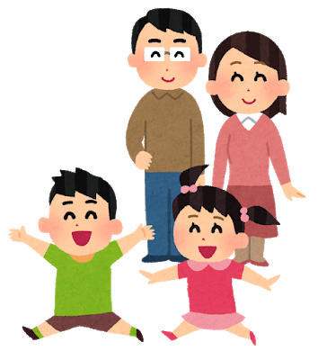

広い体育館で、おもいきり体を動かしましょう

おこさんの集団遊びや、おやごさん同士の交流の場としても

お役立てください

　　　　 ◆**日時　　 ６月９日（日）　１０時～１１時１５分**

**◆場所　　 体育館**

**◆対象　　 ２歳～未就学児と保護者**

**◆募集人数 ２０組（応募者多数の場合抽選）**

**◆参加費　 ８００円**

**◆持ち物　　体育館用うわばき、汗拭きタオル、飲み物**

**応募方法**

1. **往復ハガキ　②普通はがきをお持ちの上来館　③ホームページの**

**「講座・イベント」申込フォームより　④スマートフォンよりアクセス**

**＊講座名、住所、お子さんの氏名（ふりがな）、年令、電話番号（必ず）**

**をご記入の上お申し込みください。**

**〒236－0021 横浜市金沢区泥亀２－１４－５**

**金沢地区センター　　　　☎045-784-5860**

親子ふれあい体操

**しめきり５月２１日（必着）**